Juozo Vitkaus inžinerijos bataliono standartinių veiklos procedūrų
61 priedas
JUOZO VITKAUS INŽINERIJOS BATALIONO VISUOMENĖS INFORMAVIMO APIE KARINES PRATYBAS CIVILINĖJE APLINKOJE PATEIKIMO SKAIDRĖ
„Geriausio inžinieriaus skyriaus“ vertinamosios lauko taktinės pratybos
2017-01-18/20
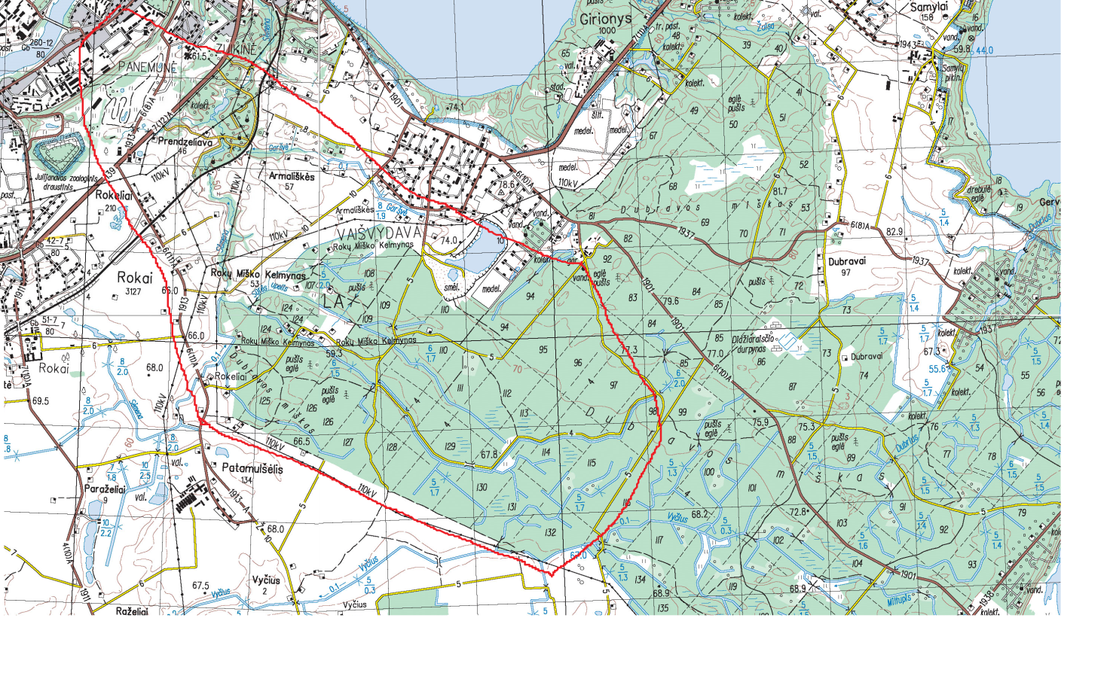
Eketė / Skęstančiojo gelbėjimas
2017 m. sausio 18-20 dienomis, nuotraukoje nurodytoje teritorijoje (raudona), bus vykdomas kareivių ir transporto judėjimas. Kareiviai vaikščios su ginklais. Maršrutas iki Vaišvydavos karjero pažymėtas mėlyna linija. Kartu vykdys skęstančiojo gelbėjimą Vaišvydavos karjere (ovalu pažymėtame taške).
Pratybų vadovas: srž. mjr. Eglandas Višinskas

